LA CICLOIDE
Es posiblemente la cicloide la primera curva verdaderamente moderna, en el sentido de que no figura en las obras de Geometría de la antigua Grecia. Galileo fue uno de los primeros en estudiarla, el que le dio este nombre (1599) y se interesó por el cálculo de su área, pesando trozos de metal con forma de cicloide.
La cicloide es la curva que describe un punto de una circunferencia que se desplaza horizontalmente sin rozamiento. El interés de la cicloide está centrado, en que es braquistócrona, es decir la curva que describe un móvil cuando se desplaza de un punto a otro, sin estar en vertical y bajo el efecto de la gravedad, del modo más rápido y tautócrona lo que significa que una partícula que se mueva sobre una cicloide, con los puntos cúspides hacia arriba, oscilará con un movimiento armónico simple y el periodo es independiente del punto de inicio.

Práctica con Cabri: Construcción de la cicloide como lugar geométrico.
- Dibujamos una semirrecta horizontal, de origen un punto O, situado en la parte inferior derecha de la pantalla, y un segmento que va a ser la medida del radio de la circunferencia que va a rodar sobre esta semirrecta.
- Con la herramienta punto sobre objeto, determinamos un punto P sobre la semirrecta y utilizando compás dibujamos una circunferencia, señalando los extremos del segmento para determinar el radio y el punto P como centro.
- Dibujamos una recta perpendicular a la semirrecta que pase por el punto P y con la herramienta compás una circunferencia con el mismo radio que la anterior y de centro el punto de intersección entre esta recta y la circunferencia anterior.
- Activamos la herramienta Ocultar/ mostrar para que no aparezcan en la pantalla la recta y la primera circunferencia. Con el comando Distancia y longitud medimos la distancia del punto P al punto O.
- Para elegir un punto de la circunferencia cuya distancia a P sea la misma que la distancia de P a O, utilizamos transferencia de medidas, señalando primero el punto P, después la circunferencia y por último el número que indica la medida, aparece un punto que llamaremos C.
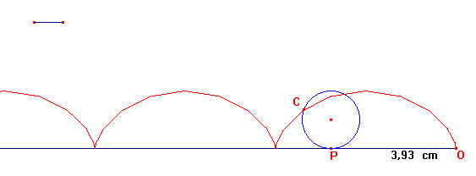
- Para dibujar el lugar geométrico que describe el punto C cuando la circunferencia rueda sobre la semirrecta, activamos lugar geométrico, el punto C y el punto P. Queda dibujada la cicloide..
Actividades:
- Activa traza para el punto C y animación al punto P, observa como al rodar la circunferencia la curva que describe el punto C es una cicloide
- Introduce unos ejes de coordenadas e intenta deducir sus ecuaciones paramétricas en función del ángulo de giro (el que forma el radio de la circunferencia que pasa por C con el que pasa por P)

